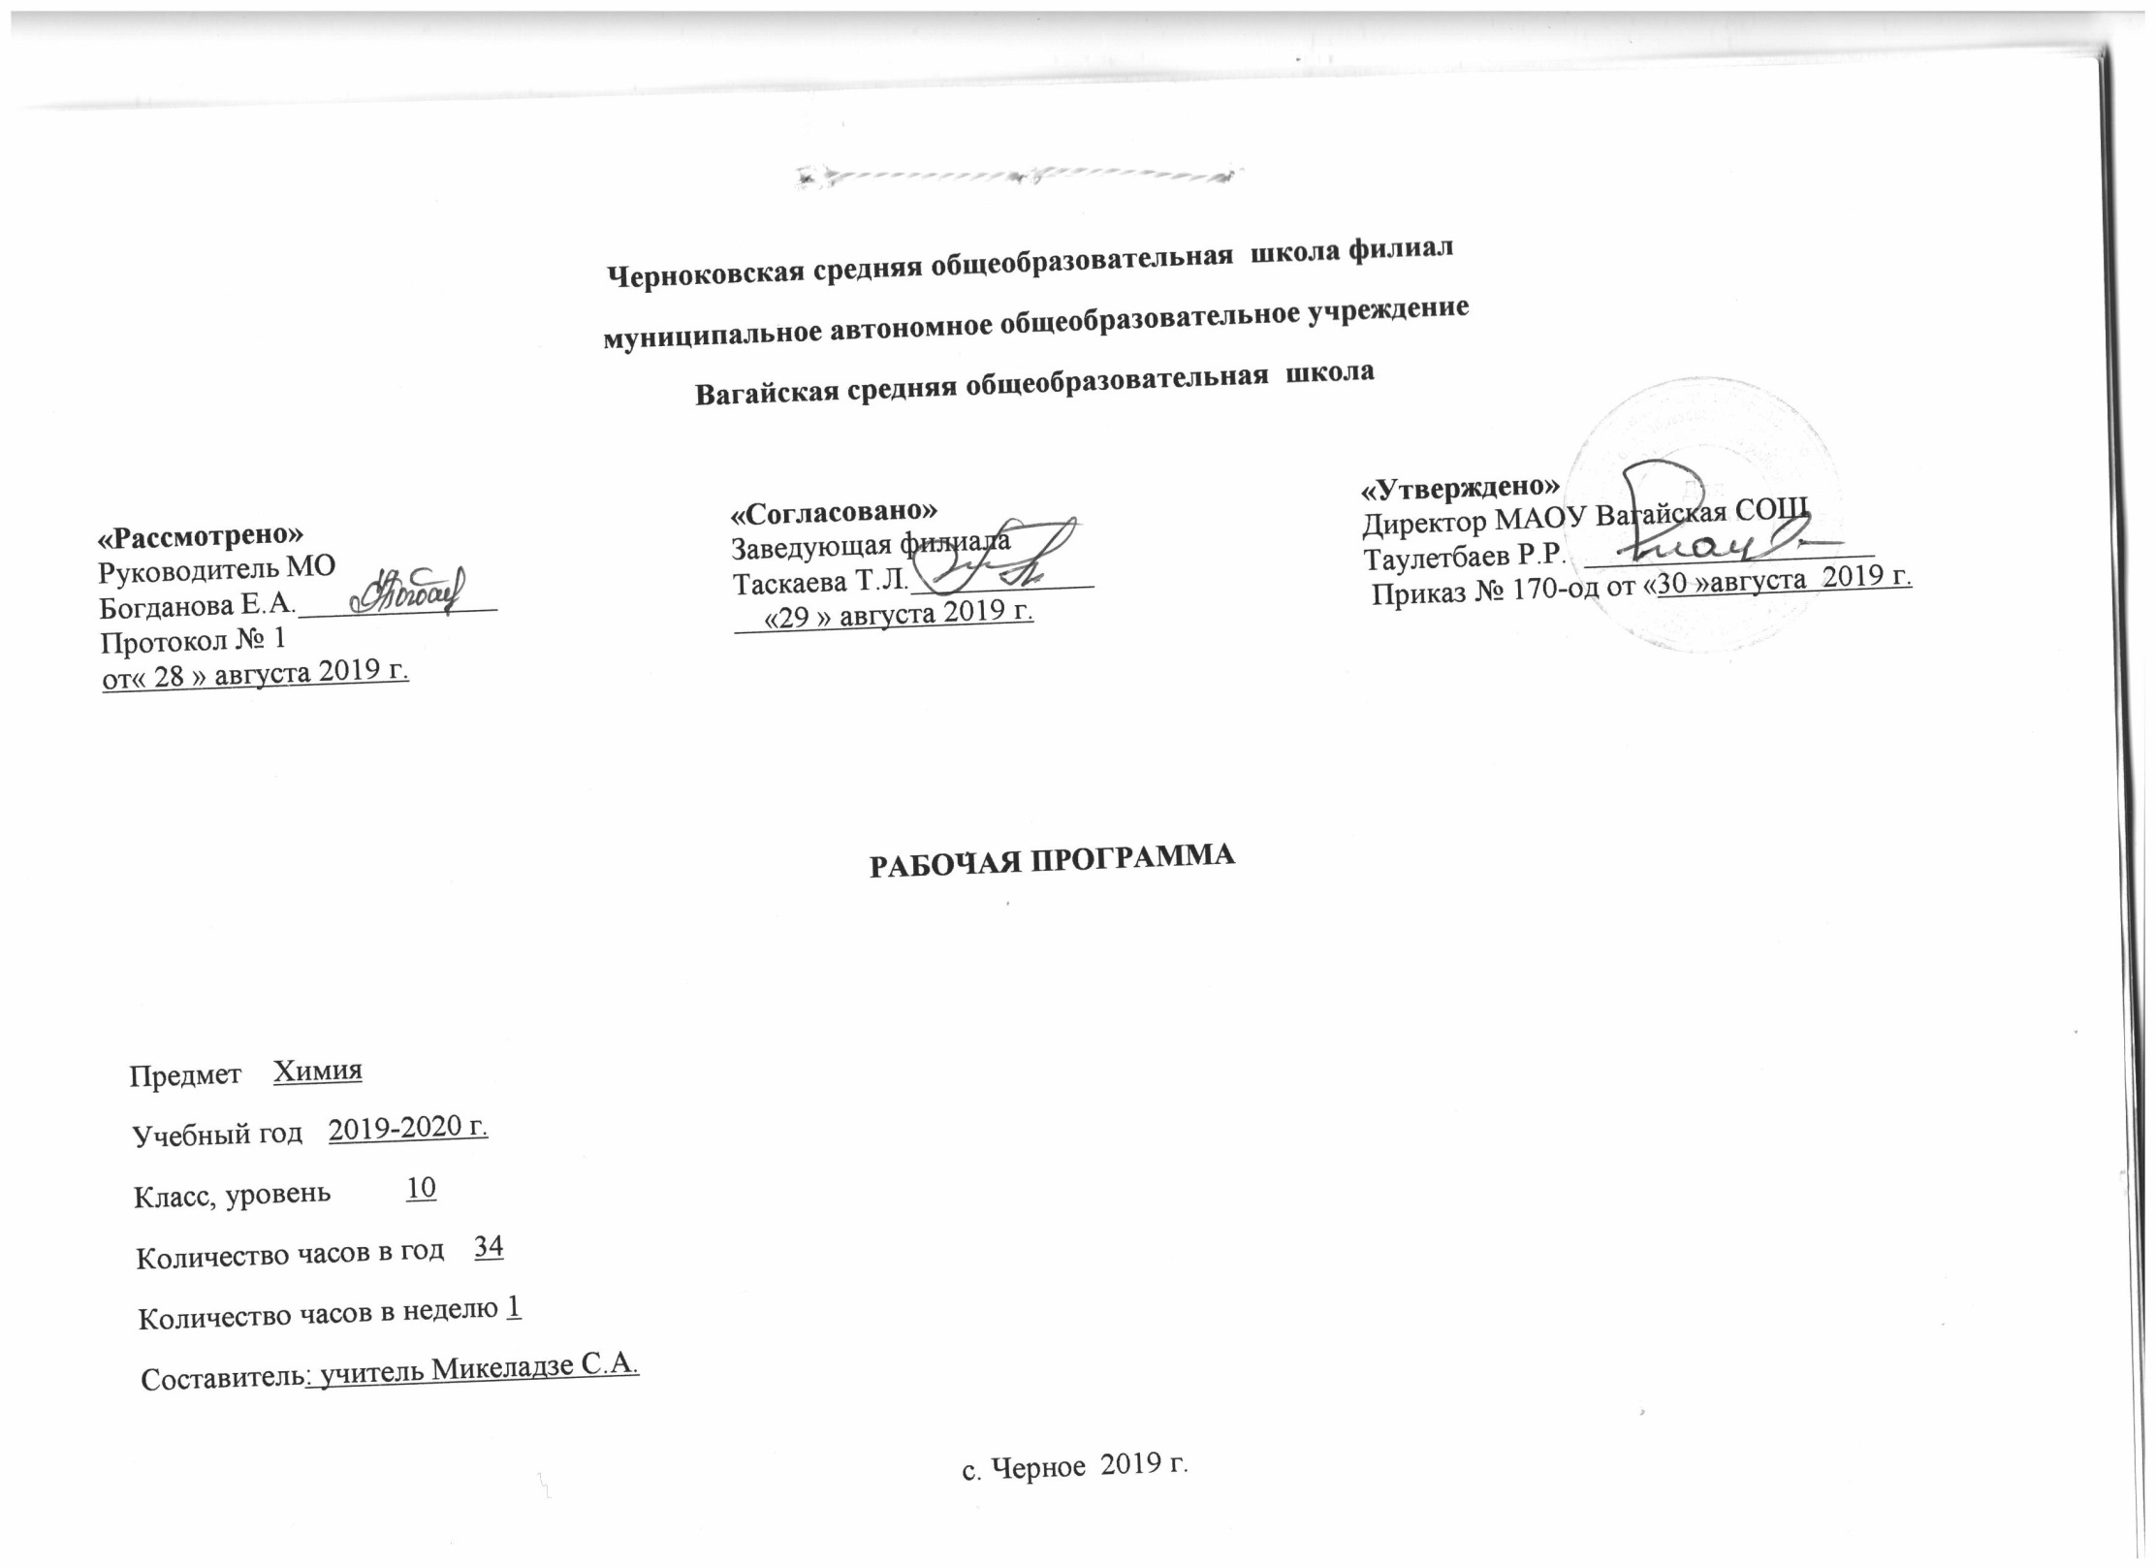***1.Планируемые результаты освоения учебного предмета***

***Личностные результаты***:

*-*в ценностно-ориентационной сфере - *осознание*российской гражданской идентичности, патриотизма, чувства гордости за российскую химическую науку;

- в трудовой сфере – *готовность* к осознанному выбору дальнейшей образовательной траектории в высшей школе, где химия является профилирующей дисциплиной;

- в познавательной (когнитивной, интеллектуальной) сфере – *умение* управлять своей познавательной деятельностью, *готовность* и *способность* к образованию, в том числе самообразованию, на протяжении всей  жизни; сознательное отношение к непрерывному образованию как условию успешной профессиональной и общественной деятельности;

- в сфере сбережения здоровья – *принятие и реализация* ценностей здорового и безопасного образа жизни, *неприятие* вредных привычек (курения, употребления алкоголя, наркотиков) на основе знаний о свойствах наркологических и наркотических веществ.

***Метапредметные результаты:***

**-***использование*умений и навыковразличных видов познавательной деятельности, применение основных методов познания (системно-информационный анализ, наблюдение, измерение, проведение эксперимента, моделирование, исследовательская деятельность) для изучения различных сторон окружающей действительности;

- *владение* основными интеллектуальными операциями: формулировка гипотезы, анализ и синтез, сравнение и систематизация, выявление причинно-следственных связей и поиск аналогов;

- *познание*объектов окружающего мира от общего через особенное к единичному;

- *умение* генерировать идеи и определять средства, необходимые для их реализации;

- *умение* определять цели и задачи деятельности, выбирать средства реализации цели и применять их на практике;

- *использование* различных источников для получения химической информации, понимание зависимости содержания и формы представления информации от целей коммуникации и адресата;

- *умение* продуктивно общаться и взаимодействовать в процессе совместной деятельности, учитывать позиции других участников деятельности, эффективно разрешать конфликты;

- *готовность* и способность к самостоятельной информационно-познавательной деятельности, включая умение ориентироваться в различных источниках информации, критически оценивать и интерпретировать информацию, получаемую из различных источников;

- *умение*использовать средства информационных и коммуникационных технологий (далее – ИКТ) в решении когнитивных, коммуникативных и организационных задач с соблюдением требований эргономики, техники безопасности, гигиены, ресурсосбережения, правовых и этических норм, норм информационной безопасности;

- *владение* языковыми средствами, в том числе и языком химии, - умение ясно, логично и точно излагать свою точку зрения, использовать адекватные языковые средства, в том числе и символьные (химические знаки, формулы и уравнения).

***Предметные результаты:***

1) в познавательной сфере:

- *знание*(понимание)*изученных понятий, законов и теорий;*

*- умение*описывать демонстрационные и самостоятельно проведенные эксперименты, используя для этого естественный (русский, родной) язык и язык химии;

- *умение*классифицировать химические элементы, простые и сложные вещества, в том числе и органические соединения, химические реакции по разным основаниям;

- *умение* характеризовать изученные классы неорганических и органических соединений, химические реакции;

- *готовность* проводить химический эксперимент, наблюдать за его протеканием, фиксировать результаты самостоятельного и демонстрируемого эксперимента и делать выводы;

- *умение* формулировать химические закономерности, прогнозировать свойства неизученных веществ по аналогии со свойствами изученных;

- *поиск* источников химической информации, получение необходимой информации, ее анализ, изготовление химического информационного продукта и его презентация;

- *владение* обязательными справочными материалами: Периодической системой химических элементов Д. И. Менделеева, таблицей растворимости, электрохимическим рядом напряжений металлов, рядом электроотрицательности – для характеристики строения, состава и свойств атомов химических элементов I-IV периодов и образованных ими простых и сложных веществ;

- *установление* зависимости свойств и применения важнейших органических соединений от их химического строения, в том числе и обусловленных характером этого строения (предельным или непредельным) и наличием функциональных групп;

- *моделирование* молекул важнейших неорганических и органических веществ;

- *понимание* химической картины мира как неотъемлемой части целостной научной картины мира;

2) в ценностно-ориентационной сфере – анализ и оценка последствий для окружающей среды бытовой и производственной деятельности человека, связанной с производством и переработкой важнейших химических продуктов;

3) в трудовой сфере – *проведение* химического эксперимента; *развитие* навыков учебной, проектно-исследовательской, творческой деятельности при выполнении индивидуального проекта по химии;

4) в сфере здорового образа жизни – *соблюдение* правил безопасного обращения с веществами, материалами и химическими процессами; оказание первой помощи при отравлениях, ожогах и других травмах, связанных с веществами и лабораторным оборудованием.

***2.Содержание учебного предмета***

**Введение ( 1ч )**

Предмет органической химии. Особенности строения и свойств органических соединений. Значение и роль органической химии в системе естественных наук и жизни общества. Краткий очерк истории развития органической химии.

Тема 1 **Теория строения органических соединений ( 2 ч)** Валентность, Химическое строение как порядок соединения атомов в молекуле согласно их валентности. Основные положения теории химического строения органических соединений. Понятие о гомологии и гомологах, изомерии и изомерах. Химические формулы и модели молекул в органической химии

Тема 2 **Углеводороды и их природные источники ( 10 ч)** Природный газ. Природный газ как топливо. Преимущества природного газа перед другими видами топлива. Состав природного газа.

Алканы: гомологический ряд, изомерия и номенклатура алканов. Химические свойства алканов (на примере метана и этана): горение, замещение, разложение и дегидрирование. Применение алканов на основе свойств.

Алкены. Этилен, его получение (дегидрированием этана и дегидратацией этанола). Химические свойства этилена: горение, качественные реакции (обесцвечивание бромной воды и раствора перманганата калия), гидратация, полимеризация. Полиэтилен, его свойства и применение. Применение этилена на основе свойств.

Алкадиены и каучуки. Понятие об алкадиенах как углеводородах с двумя двойными связями. Химические свойства бутадиена-1,3 и изопрена: обесцвечивание бромной воды и полимеризация в каучуки. Резина.

Алкины. Ацетилен, его получение пиролизом метана и карбидным способом. Химические свойства ацетилена: горение, обесцвечивание бромной воды, присоединение хлороводорода и гидратация. Применение ацетилена на основе свойств. Реакция полимеризации винилхлорида. Поливинилхлорид и его применение.

Бензол. Получение бензола из гексана и ацетилена. Химические свойства бензола: горение, галогенирование, нитрование. Применение бензола на основе свойств.

Нефть. Состав и переработка нефти. Нефтепродукты. Бензин и понятие об октановом числе.   
 **Демонстрации.** Горение метана, этилена, ацетилена. Отношение метана, этилена, ацетилена и бензола к раствору перманганата калия и бромной воде. Получение этилена реакцией дегидратации этанола и деполимеризации полиэтилена, ацетилена карбидным способом. Разложение каучука при нагревании, испытание продуктов разложения на непредельность. Коллекция образцов нефти и нефтепродуктов.   
 **Лабораторные опыты.** 1. Определение элементного состава органических соединений. 2. Изготовление моделей молекул углеводородов. 3. Обнаружение непредельных соединений в жидких нефтепродуктах. 4. Получение и свойства ацетилена. 5. Ознакомление с коллекцией **«**Нефть и продукты ее переработки».

Тема 3 **Кислородсодержащие органические соединения и их нахождение в живой природе ( 11 ч )**

Единство химической организации живых организмов. Химический состав живых организмов.

Спирты. Получение этанола брожением глюкозы и гидратацией этилена. Гидроксильная группа как функциональная. Представление о водородной связи. Химические свойства этанола: горение, взаимодействие с натрием, образование простых и сложных эфиров, окисление в альдегид. Применение этанола на основе свойств. Алкоголизм, его последствия и предупреждение.   
Понятие о предельных многоатомных спиртах. Глицерин как представитель многоатомных спиртов. Качественная реакция на многоатомные спирты. Применение глицерина.

Каменный уголь. Фенол. Коксохимическое производство и его продукция. Получение фенола коксованием каменного угля. Взаимное влияние атомов в молекуле фенола: взаимодействие с гидроксидом натрия и азотной кислотой. Поликонденсация фенола с формальдегидом в фенолоформальдегидную смолу. Применение фенола на основе свойств.

Альдегиды. Получение альдегидов окислением соответствующих спиртов. Химические свойства альдегидов: окисление в соответствующую кислоту и восстановление в соответствующий спирт. Применение формальдегида и ацетальдегида на основе свойств.   
 Карбоновые кислоты. Получение карбоновых кислот окислением альдегидов. Химические свойства уксусной кислоты: общие свойства с неорганическими кислотами и реакция этерификации. Применение уксусной кислоты на основе свойств. Высшие жирные кислоты на примере пальмитиновой и стеариновой.

Сложные эфиры и жиры. Получение сложных эфиров реакцией этерификации. Сложные эфиры в природе, их значение. Применение сложных эфиров на основе свойств. Жиры как сложные эфиры. Химические свойства жиров: гидролиз (омыление) и гидрирование жидких жиров. Применение жиров на основе свойств.

Углеводы. Углеводы, их классификация: моносахариды (глюкоза), дисахариды (сахароза) и полисахариды (крахмал и целлюлоза). Значение углеводов в живой природе и в жизни человека. Глюкоза - вещество с двойственной функцией - альдегидоспирт. Химические свойства глюкозы: окисление в глюконовую кислоту, восстановление в сорбит, брожение (молочнокислое и спиртовое). Применение глюкозы на основе свойств. Дисахариды и полисахариды. Понятие о реакциях поликонденсации и гидролиза на примере взаимопревращений: глюкоза  полисахарид.

**Демонстрации.** Окисление спирта в альдегид. Качественная реакция на многоатомные спирты. Коллекция «Каменный уголь и продукты его переработки». Растворимость фенола в воде при обычной температуре и при нагревании. Качественные реакции на фенол. Реакция «серебряного зеркала» альдегидов и глюкозы. Окисление альдегидов и глюкозы в кислоты с помощью гидроксида меди (II). Получение уксусно-этилового и уксусно-изоамилового эфиров. Коллекция эфирных масел. Качественная реакция на крахмал.   
 **Лабораторные опыты.** 6. Свойства этилового спирта. 7. Свойства глицерина. 8. Свойства формальдегида. 9. Свойства уксусной кислоты. 10. Свойства жиров. 11. Сравнение свойств растворов мыла и стирального порошка. 12. Свойства глюкозы. 13. Свойства крахмала.

Тема 4 **Азотсодержащие соединения и их нахождение в живой природе ( 5 ч )**

Амины. Понятие об аминах. Получение ароматического амина - анилина - из нитробензола. Анилин как органическое основание. Взаимное влияние атомов в молекуле анилина: ослабление основных свойств и взаимодействие с бромной водой. Применение анилина на основе свойств.

Аминокислоты. Получение аминокислот из карбоновых кислот и гидролизом белков. Химические свойства аминокислот как амфотерных органических соединений: взаимодействие со щелочами, кислотами и друг с другом (реакция поликонденсации). Пептидная связь и полипептиды. Применение аминокислот на основе свойств.

Белки. Получение белков реакцией поликонденсации аминокислот. Первичная, вторичная и третичная структуры белков. Химические свойства белков: горение, денатурация, гидролиз и цветные реакции. Биохимические функции белков. Генетическая связь между классами органических соединений.

Нуклеиновые кислоты. Синтез нуклеиновых кислот в клетке из нуклеотидов. Общий план строения нуклеотида. Сравнение строения и функций РНК и ДНК. Роль нуклеиновых кислот в хранении и передаче наследственной информации. Понятие о биотехнологии и генной инженерии.   
 **Демонстрации.** Взаимодействие аммиака и анилина с соляной кислотой. Реакция анилина с бромной водой. Доказательство наличия функциональных групп в растворах аминокислот. Растворение и осаждение белков. Цветные реакции белков: ксантопротеиновая и биуретовая. Горение птичьего пера и шерстяной нити. Модель молекулы ДНК. Переходы: этанол  этилен этиленгликоль  этиленгликолят меди (II); этанол этаналь  этановая кислота.

**Лабораторные опыты.** 14. Свойства белков.

**Практическая работа №1.** Идентификация органических соединений.

Тема 5 **Биологически активные органические соединения ( 2 ч )**

Ферменты. Ферменты как биологические катализаторы белковой природы. Особенности функционирования ферментов. Роль ферментов в жизнедеятельности живых организмов и народном хозяйстве.

Витамины. Понятие о витаминах. Нарушения, связанные с витаминами: авитаминозы, гиповитаминозы и гипервитаминозы. Витамин С как представитель водорастворимых витаминов и витамин А как представитель жирорастворимых витаминов.

Гормоны. Понятие о гормонах как гуморальных регуляторах жизнедеятельности живых организмов. Инсулин и адреналин как представители гормонов. Профилактика сахарного диабета.

Лекарства. Лекарственная химия: от иатрохимии до химиотерапии. Аспирин. Антибиотики и дисбактериоз. Наркотические вещества. Наркомания, борьба с ней и профилактика.

**Демонстрации.** Разложение пероксида водорода каталазой сырого мяса и сырого картофеля. Коллекция СМС, содержащих энзимы. Испытание среды раствора СМС индикаторной бумагой. Иллюстрации с фотографиями животных с различными формами авитаминозов. Коллекция витаминных препаратов. Испытание среды раствора аскорбиновой кислоты индикаторной бумагой. Испытание аптечного препарата инсулина на белок. Домашняя, лабораторная и автомобильная аптечка.

Тема 6 **Искусственные и синтетические полимеры ( 3 ч )**

Искусственные полимеры. Получение искусственных полимеров, как продуктов химической модификации природного полимерного сырья. Искусственные волокна ( ацетатный шелк, вискоза) . их свойства и применение.

Синтетические полимеры. Получение синтетических полимеров реакциями полимеризации и поликонденсации. Структура полимеров: линейная, разветвленная и пространственная. Представители синтетических пластмасс: полиэтилен низкого и высокого давления, полипропилен и поливинилхлорид. Синтетические волокна: лавсан, нитрон и капрон. **Демонстрации.** Коллекция пластмасс и изделий из них. Коллекция искусственных и синтетических волокон и изделий из них. Распознавание волокон по отношению к нагреванию и химическим реактивам.

**Лабораторные опыты**. 15. Ознакомление с образцами пластмасс, волокон и каучуков. Практическая работа № 2. Распознавание пластмасс и волокон.

**3.Тематическое планирование с указанием количества часов, отводимых на освоение каждой темы.**

|  |  |  |
| --- | --- | --- |
| № п/п | Тема урока | Количество часов |
| 1. | Предмет органической химии. Вводный инструктаж по ТБ. | 1 |
| 2 | Теория строения органических соединений А.М.Бутлерова. Изомерия и её виды. | 1 |
| 3 | Классификация органических соединений | 1 |
| 4 | Природный газ. Алканы. | 1 |
| 5 | Алканы, химические свойства | 1 |
| 6 | Алкены. | 1 |
| 7 | Химические свойства алкенов. | 1 |
| 8 | Алкадиены и каучуки. | 1 |
| 9 | Алкины. | 1 |
| 10 | Арены. Бензол. | 1 |
| 11 | Природные источники углеводородов. Нефть. | 1 |
| 12 | Обобщение сведений об углеводородах | 1 |
| 13 | Контрольная работа №1 «Углеводороды» | 1 |
| 14 | Спирты. | 1 |
| 15 | Свойства спиртов | 1 |
| 16 | Фенол. | 1 |
| 17 | Альдегиды и кетоны. | 1 |
| 18 | Карбоновые кислоты. | 1 |
| 19 | Сложные эфиры. | 1 |
| 20 | Жиры. | 1 |
| 21 | Углеводы. | 1 |
| 22 | Глюкоза. | 1 |
| 23 | Систематизация и обобщение «Кислородсодержащие соединения». | 1 |
| 24 | Контрольная работа №2 «Кислородсодержащие соединения» | 1 |
| 25 | Понятие об аминах. Анилин. | 1 |
| 26 | Аминокислоты. | 1 |
| 27 | Белки. Нуклеиновые кислоты. | 1 |
| 28 | Генетическая связь между классами соединений. | 1 |
| 29 | Практическая работа «Идентификация органических соединений» | 1 |
| 30 | Ферменты. | 1 |
| 31 | Витамины. Гормоны. Лекарства | 1 |
| 32 | Искусственные и синтетические полимеры | 1 |
| 33 | Практическая работа «Распознавание пластмасс и волокон» | 1 |
| 34. | Обобщение и систематизация по курсу органической химии. | 1 |